Домашнее задание для 4 ДОП, от 15.02./19.02.25.

**Подготовка к итоговому зачету по “Сольфеджио”.**

1. Билет 7.

Письменно в тетради доделать задания с 1 - 4.

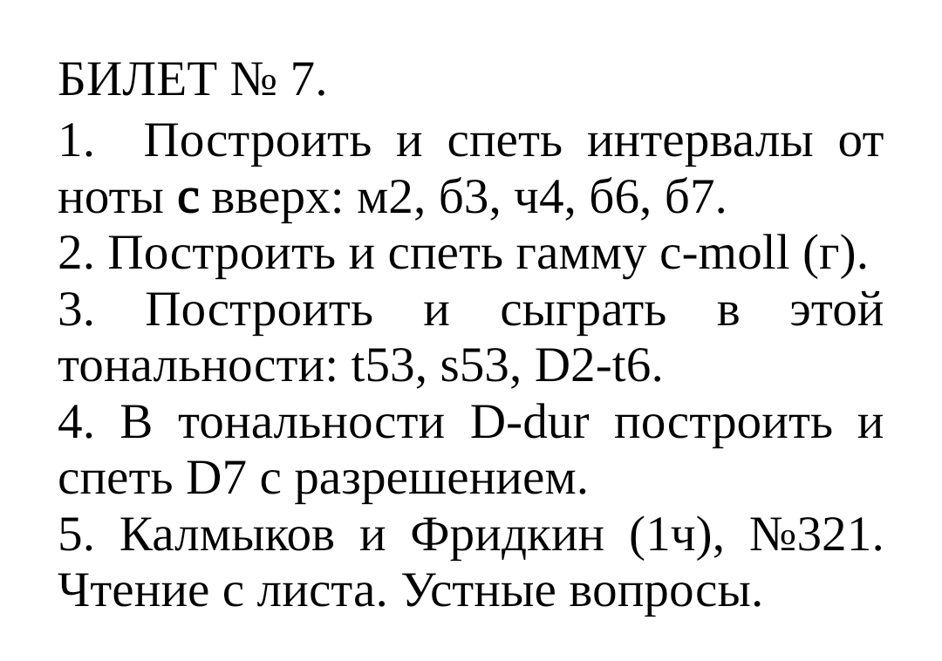

1. Калмыков и Фридкин, “Сольфеджио. Одноголосие”.

**№ 307** (повторить)

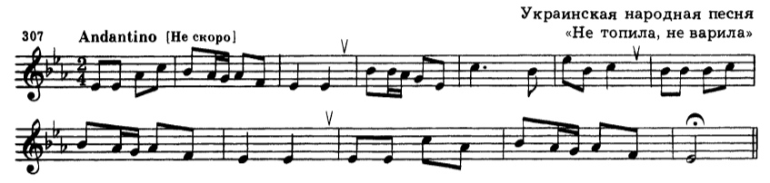

Поиграть мелодию и вспомнить звучание. Петь и играть одновременно.

**№ 334** (разбор)

* Прохлопать ритм со счëтом вслух (**раз и два и три и**);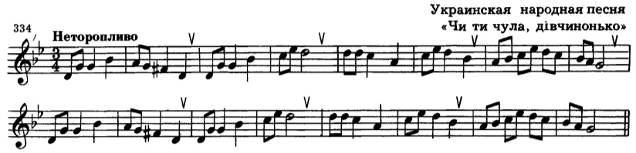
* Несколько раз проговорите ноты вне ритма;
* Читайте ноты в **ритме**, ритм одновременно хлопайте либо тактируйте.